班级____________学号____________姓名____________成绩____________

一．单项选择题（每题1分，共40分）
( ) | - 华北地区所处的温度带和干湿地区主要是：
 | A. 亚热带、半湿润区 |  | B. 中温带、湿润带
 | C. 暖温带、半湿润带 |  | D. 暖温带、湿润区
( ) | - 黄土高原的治理措施是：
 | A. 治理水土流失，改善生态环境 |  | B. 兴建南水北调工程
 | C. 改良盐碱地，改善生态环境 |  | D. 大力兴修水利，发展粮食生产
( ) | - 华北地区重要的粮棉产区是：
 | A. 黄土高原 | B. 华北平原 | C. 太行山脉 | D. 秦岭北坡
( ) | - 我国下列地区太阳能资源最丰富的是：
 | A. 海南 | B. 四川盆地 | C. 塔里木盆地 | D. 青藏高原
( ) | - 下列河流不是发源于青藏地区的是：
 | A. 雅鲁藏布江 | B. 怒江 | C. 澜沧江 | D. 淮河
( ) | - 下列关于青藏高原的描述，正确的是：
 | - 高原东部边缘，山高谷深，河水湍急，水能资源充足
 | - 是世界上海拔最高，面积最大的高原
 | - 海拔高，气压高，空气洁净
 | - 晴天多，日照时间长，太阳能丰富，热量充足
( ) | - 青藏地区显著的自然特征是：
 | A. 高寒 | B. 干旱 | C. 温暖 | D. 炎热
( ) | - 我国首先发展外向型经济的地区是：
 | A. 珠江三角洲 | B. 辽东半岛 | C. 西双版纳 | D. 黄土高原
( ) | - 沿海地区发展经济的有利的自然条件是：
 | - 地形和气候适宜农业的发展和居民生活
 | - 沿海地区人口稠密，城市较多
 | - 科技，教育，文化比较发达
 | - 拥有便利的交通
( ) | - 下列城市不是经济特区的是：
 | A. 深圳 | B. 珠海 | C. 广州 | D. 汕头
( ) | - 香港相对于内地的优势是：
 | A. 厂房，能源 | B. 技术，管理 | C. 劳动力 | D.生产，生活资料
( ) | - 与台湾岛隔海相望的省是：
 | A. 海南省 | B.福建省 | C. 广东省 | D. 浙江省
( ) | - 下列有关台湾的叙述，不正确的是：
 | - 台湾海峡鱼类丰富
 | - 台湾经济是以出口农矿产品为主
 | - 享有“水果之乡”，“蝴蝶王国”的美称
 | - 山区为林区，是亚洲有名的天然植物园
( ) | - 号称“台湾硅谷”的地方是：
 | A. 新竹 | B. 高雄 | C. 台北 | D. 基隆
( ) | - 台湾岛东部火烧寮成为中国“雨极”的主要原因是：
 | A. 此地处在迎风坡，且夏秋季台风也会带来许多降水
 | B. 此地终年炎热，蒸发旺盛，多对流雨
 | C. 此地常年受锋面控制，降水丰富
 | D. 此地为我国重要的农业区，人工降雨频繁
( ) | - 赤道横穿的大洲是：
 | A. 亚洲，欧洲，南美洲 |  | B. 亚洲，欧洲，北美洲
 | C. 非洲，大洋洲，北美洲 |  | D. 非洲，亚洲，南美洲
( ) | - 世界的陆地主要分布在：
 | A. 东半球、南半球 |  | B. 西半球、北半球
 | C. 北半球、东半球 |  | D. 南半球、西半球
( ) | - 北美洲和欧洲都濒临的大洋是：
 | A.太平洋、北冰洋 | B.大西洋、北冰洋 | C.太平洋、大西洋 | D.大西洋、印度洋
( ) | - 世界上最大的大洲、最小的海洋分别是：
 | A.大洋洲、太平洋 | B. 亚洲、北冰洋 | C. 欧洲、印度洋 | D. 非洲、大西洋
( ) | - 横亘亚欧大陆中南部的山系是：
 | A. 科迪勒拉—阿尔卑斯山系 |  | B. 安第斯—喜马拉雅山系
 | C. 阿尔卑斯—喜马拉雅山系 |  | D. 阿尔卑斯—安第斯山系
( ) | - 关于大洲地形的叙述，正确的是：
 | - 欧洲地形以平原为主，是世界上平均海拔最低的一个洲
 | - 亚洲地形以高原山地为主，地势东部高，西部低
 | - 非洲被称为“高原大陆”，是世界上平均海拔最高的大洲
 | - 南美洲地形东部安第斯山脉横贯南北，西部为亚马孙平原和巴西高原
( ) | - 以下大洲和地形区对应不正确的是：
 | A. 北美——亚马孙平原 |  | B. 非洲——刚果盆地
 | C. 亚洲—西西伯利亚平原 |  | D. 南美——巴西高原
( ) | - 地中海——喜马拉雅火山地震带位于哪几个大板块边缘：
 | A. 亚欧板块，非洲板块，印度洋板块
 | B. 亚欧板块，美洲板块，太平洋板块
 | C. 非洲板块，南极洲板块，印度洋板块
 | D. 亚欧板块，非洲板块，美洲板块
( ) | - 乌鲁木齐比北京降水少的原因是：
 | A. 两地海陆位置不同 |  | B. 两地地势高低不同
 | C. 两地纬度差异大 |  | D. 两地降水存在差异
( ) | - 下列气候类型只分布在亚洲东部地区的是：
 | A. 热带草原气候 | B. 温带季风气候 | C. 地中海气候 | D. 高原高山气候
( ) | - 主要分布在中纬度大陆西岸的气候类型是：
 | A. 地中海气候，温带海洋性气候 |  | B. 地中海气候，亚热带季风气候
 | C. 温带海洋性气候，温带季风气候 |  | D. 温带海洋性气候，温带大陆性气候
( ) | - 关于气温的变化规律，叙述正确的是：
 | A. 北半球7月份，陆地气温低于同纬度海洋气温
 | B. 山麓地带温度低于山顶温度
 | C. 高度每上升1200米，气温下降7.2℃
 | D. 同一地区，近地面下层空气较上层空气冷
( ) | - 世界上各月降水量都很多的地区在：
 | A. 南北纬30°～40°大陆东岸 |  | B. 南北回归线附近在
 | C. 南北纬40°～60°大陆东岸 |  | D. 赤道附近
( ) | - 夏季炎热干燥，冬季温和湿润的气候类型及分布是：
 | A. 地中海气候——地中海沿岸 |  | B. 温带海洋性气候——欧洲西部
 | C. 热带草原气候——非洲 |  | D. 亚热带季风气候——亚洲东部
( ) | - 2009年世界气候大会的举办地是：
 | A. 苏黎世 | B. 哥本哈根 | C. 北京 | D. 里约热内卢
( ) | - 终年炎热多雨的热带地区，乡村聚落中常见：
 | A. 冰屋 | B. 窑洞 | C. 高脚屋 | D. 平顶屋
( ) | - 在人类面临的人口问题中，不是由于人口迅速增长造成的是：
 | - 社会出现“老龄化”问题，劳动力不足
 | - 给医疗卫生，教育，交通，住房，就业造成很大压力
 | - 人均耕地面积减少，森林，草场资源消退速度加快
 | - 水土流失面积扩大，粮食，淡水等生活必需品日益匮乏
( ) | - 聚落的分布与自然条件关系密切，下列地区中聚落分布比较密集的是：
 | A. 撒哈拉沙漠 |  | B. 亚马孙平原
 | C. 蒙古高原 |  | D. 欧洲西部平原
( ) | - 中东地区历来战火纷飞，该地区主要的语言和宗教是：
 | A. 阿拉伯语 基督教 |  | B. 葡萄牙语 基督教
 | C. 阿拉伯语 伊斯兰教 |  | D. 西班牙语 伊斯兰教
( ) | - 发达国家主要分布在：
 | A. 北美洲，欧洲，大洋洲 |  | B. 亚洲，非洲，拉丁美洲
 | C. 亚洲，大洋洲，欧洲 |  | D. 北美洲，南美洲，欧洲
( ) | - 宗旨是推动世界贸易自由化的国际组织是：
 | A. 联合国——UN |  | B. 欧洲联盟——EU
 | C. 世界贸易组织——WTO |  | D. 亚太经合组织——APEC
 | 读下列国家轮廓图，回答37~39题：
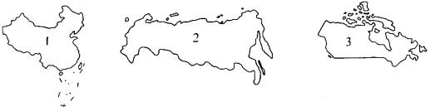
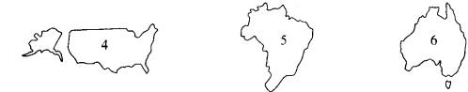

( ) | - 上述国家中，面积最大的是：
 | A. 1 | B. 2 | C. 3 | D. 4
( ) | - 上述国家中，位于西半球的是：
 | A. 1，2，3 | B. 2，3，4 | C. 3，4，5 | D. 4，5，6
( ) | - 把国家4和国家5之间的互助合作称为：
 | A. 南南合作 | B. 南北对话 | C. 南南对话 | D. 南北合作
( ) | - 下列做法符合可持续发展的是：
 | A. 多使用一次性餐具 |  | B. 节日互相赠送贺卡
 | C. 尽量少用洗涤用品 |  | D. 家庭使用大排量汽车

班级____________学号____________姓名____________成绩____________

一 单项选择题（请将选择题答案填在下表）
题号 | 1 | 2 | 3 | 4 | 5 | 6 | 7 | 8 | 9 | 10
答案
题号 | 11 | 12 | 13 | 14 | 15 | 16 | 17 | 18 | 19 | 20
答案
题号 | 21 | 22 | 23 | 24 | 25 | 26 | 27 | 28 | 29 | 30
答案
题号 | 31 | 32 | 33 | 34 | 35 | 36 | 37 | 38 | 39 | 40
答案
二、综合题：（每空1分，共40分）
41. 读图（１）完成下列问题（13分）
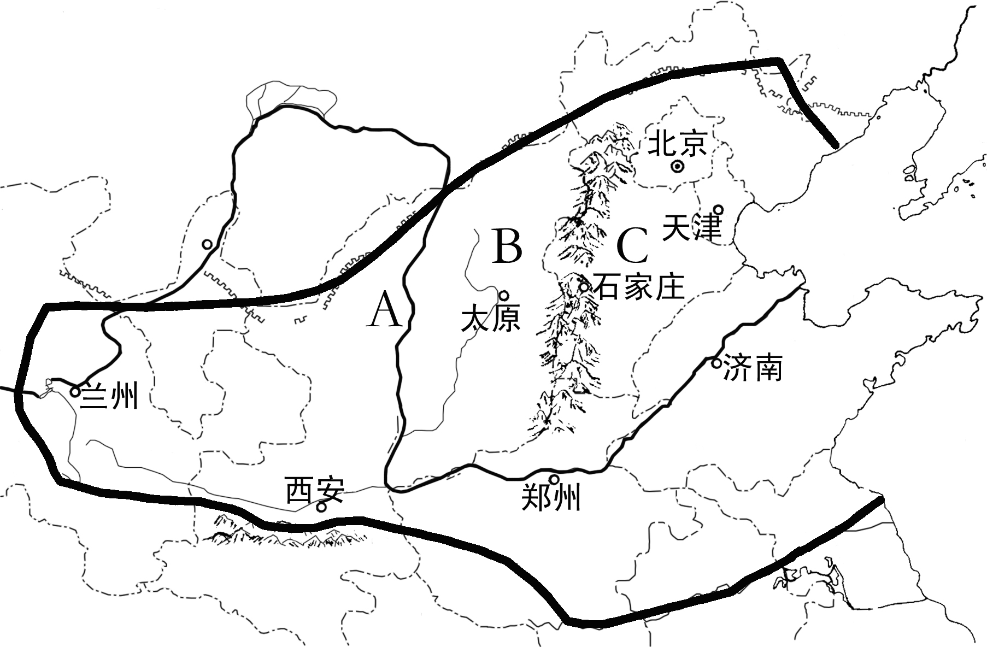
图（１）
- 华北地区的北界是_____________，南界是_____________——_____________一线。
- 该区域气候类型主要是_____________，图中河流A是________。
- 图中两大地形区是：B________________， C________________。
- 该区域突出环境问题除了黄土高原的__________外，还包括华北平原的旱涝盐碱，__________短缺。
- 该区最重要的综合性工业基地是_____________________。
该工业基地发展的有利条件：有丰富的_____________；铁路，公路，航空，海上__________便捷，北京将建成以_____________为主的新型工业城市。

42.读图（2）完成下列问题（13分）
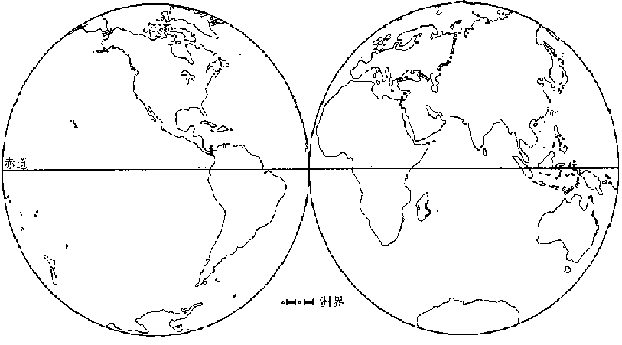
半球
半球

图（2）
（1）请你在图中相应位置填注：东、西半球；七大洲的名称。
（2）图中完全位于北半球的大洲有北美洲和 洲，而 洲完全在南半球。
（3）亚非两洲的分界线是 __ 运河，北美洲和南美洲分界线是_______ 运河。

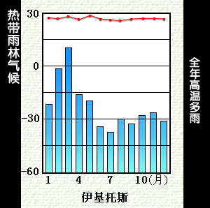
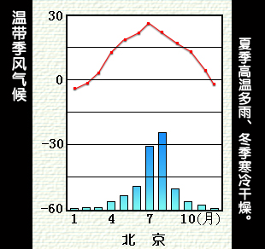
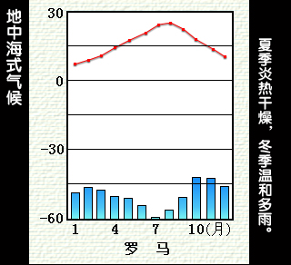
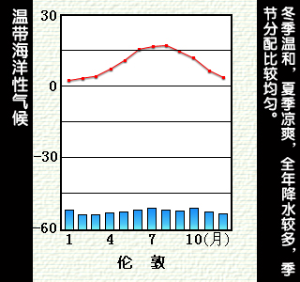
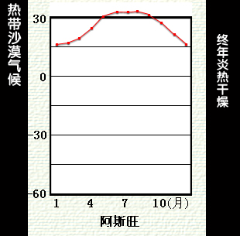
42.读图（3）完成下列问题（14分）
A
B
C
D
E
—30
—60
30
0
400
200
600
0

图（3）
(1)图中A属于_____________气候，气候特征为__________________，C属于_____________气候。
(2)属于温带季风气候的是 图，降水类型为 型，D图则是 __________型，属于 气候；温带与亚热带的主要区别是看1月平均气温在 ℃上下。
(3)全年湿润型的是 图，属于 气候，其特征冬无 ，夏无 。
(4)主要分布在欧洲西部沿海的气候类型为 图，分布在亚马孙平原，刚果盆地的气候类型为 ____图。

2009—2010年度第一学期
初二地理期末试卷答案 2009.12
一 单项选择题（请将选择题答案填在下表）
题号 | 1 | 2 | 3 | 4 | 5 | 6 | 7 | 8 | 9 | 10
答案 | C | A | B | D | D | A | A | A | A | C
题号 | 11 | 12 | 13 | 14 | 15 | 16 | 17 | 18 | 19 | 20
答案 | B | B | B | A | A | D | C | B | B | C
题号 | 21 | 22 | 23 | 24 | 25 | 26 | 27 | 28 | 29 | 30
答案 | A | A | A | A | B | A | C | D | A | B
题号 | 31 | 32 | 33 | 34 | 35 | 36 | 37 | 38 | 39 | 40
答案 | C | A | D | C | A | C | B | C | B | C
二、综合题：（每空1分，共40分）
41. 读图（１）完成下列问题（13分）
图（１）
- 华北地区的北界是 长城 ____，南界是___秦岭______——____淮河____一线。
- 该区域气候类型主要是_温带季风气候__，图中河流A是_黄河__。
- 图中两大地形区是：B__黄土高原_____， C____华北平原____。
- 该区域突出环境问题除了黄土高原的_水土流失_外，还包括华北平原的旱涝盐碱，_水资源_短缺。
- 该区最重要的综合性工业基地是_京津唐工业基地__。
该工业基地发展的有利条件：有丰富的__农矿资源__；铁路，公路，航空，海上_运输___便捷，北京将建成以_高新技术产业_为主的新型工业城市。

42.读图（2）完成下列问题（13分）
西 半球
东 半球

图（2）
（1）请你在图中相应位置填注：东、西半球；七大洲的名称。（填图略）
（2）图中完全位于北半球的大洲有北美洲和 欧 洲，而 南极 洲完全在南半球。
（3）亚非两洲的分界线是 苏伊士 运河，北美洲和南美洲分界线是___巴拿马 运河。
42.读图（3）完成下列问题（14分）
A
B
C
D
E
—30
—60
30
0
400
200
600
0

图（3）
(1)图中A属于_热带雨林_气候，气候特征为_全年高温多雨_，C属于_热带沙漠__气候。
(2)属于温带季风气候的是 B 图，降水类型为 夏季多雨 型，D图则是 _冬季多雨_型，属于 地中海 气候；温带与亚热带的主要区别是看1月平均气温在 0 ℃上下。
(3)全年湿润型的是 E 图，属于温带海洋性 气候，其特征冬无 严寒 ，夏无 酷暑 。
(4)主要分布在欧洲西部沿海的气候类型为 E 图，分布在亚马孙平原，刚果盆地的气候类型为 A___图。

